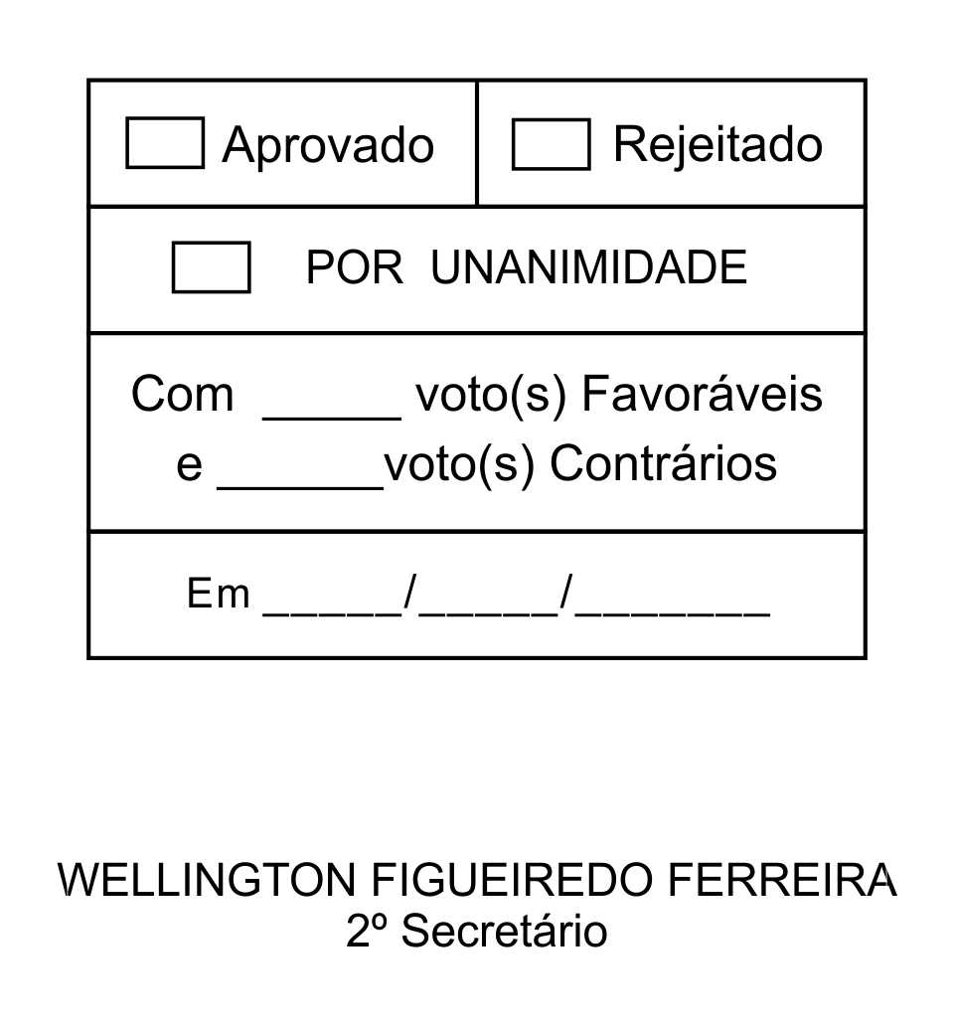
REQUERIMENTO Nº 129/2013

Solicita a inclusão do requerimento nº 128/2013 em regime de tramitação de URGÊNCIA ESPECIAL, na pauta da 13ª Sessão Ordinária, a ser realizada em 29/04/2013.

Excelentíssimo Senhor Presidente,

MARCOS AUGUSTO ISSA HENRIQUES DE ARAÚJO, Vereador da Câmara Municipal da Estância Turística de São Roque, vem por meio do presente, requerer, nos termos do § 2 º do artigo 165, do Regime Interno Consolidado, seja incluído na pauta da 13ª Sessão Ordinária, a ser realizada em 29/04/2013, em regime de tramitação de Urgência Especial, o Requerimento nº 128/2013, de 25/04/2013 protocolizado sob nº 03257/2013.

Nestes Termos,
P. Deferimento.

Sala das Sessões, Dr. Júlio Arantes de Freitas, 25 de abril de 2013.

MARCOS AUGUSTO ISSA HENRIQUES DE ARAÚJO
(guto issa)
Vereador

PROTOCOLO Nº CETSR 25/04/2013 - 11:50:24 03258/2013
/vtc

